**倍福控制器OPC UA通信常见问题总结**

|  |  |
| --- | --- |
|  | 作者：牛凯  职务：华西南区 技术工程师  邮箱：kai.niu@beckhoff.com.cn  日期：2023-10-26 |
| **摘 要：**  目前有一些客户需要使用倍福的控制器作OPC UA通信，调试过程中经常遇到一些疑难问题。此文档总结了本人在OPC UA通信调试中遇到的一些常见问题。 | |
| **附 件：**   |  |  |  | | --- | --- | --- | | 序 号 | 文件名 | 备注 | |  |  |  | | |
| **历史版本：**   |  |  |  | | --- | --- | --- | |  |  |  | |  |  |  | | |
| **免责声明：**  我们已对本文档描述的内容做测试。但是差错在所难免，无法保证绝对正确并完全满足您的使用需求。本文档的内容可能随时更新，如有改动，恕不事先通知，也欢迎您提出改进建议。 | |
| **参考信息：** | |

目 录

1. TC2控制器OPC UA通信作server常见问题 3

1.1. 虚拟学院上的TC2 OPC UA通讯样例程序可以测通，自己新建工程无法通讯 3

1.1.1. 调试过程截图 3

1.1.2. 解决办法 5

1.2. 测试结果 6

2. TC3控制器OPC UA通信作server常见问题 8

2.1. TF6100 OPC UA Server 4.4.0以后版本安装 8

2.2. TF6100 OPC UA Configurator软件安装 9

2.3. TF6100 OPC UA Server 4.4.0版本以后必须初始化 9

2.4. 用TF6100 OPC UA 自带的Sample Client调试 22

# TC2控制器OPC UA通信作server常见问题

## 虚拟学院上的TC2 OPC UA通讯样例程序可以测通，自己新建工程无法通讯

按照虚拟学院上的TC2 OPC UA 通信的实验指导书操作，样例程序测通了。但客户新建一个Pro工程，客户端显示的变量还是样例程序的变量，没有更新覆盖原有的变量。在样例程序上新增定义变量却可以更新。

### 调试过程截图

在调试的笔记本电脑上打开TwinCAT OPC UA Configurator，远程配置OPC UA Server：

填写目标控制器的IP与默认4840端口号，如下图：

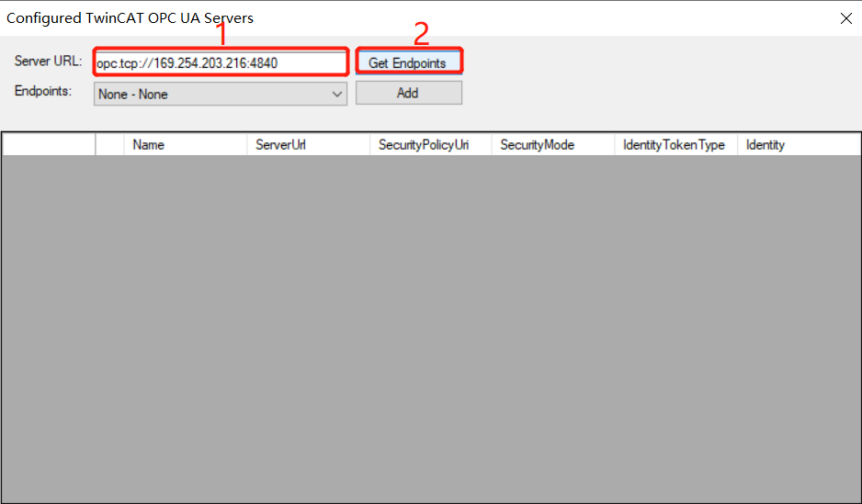

上图顺序4不需要修改，默认为控制器Boot文件夹下的.tpy文件。

### 解决办法

最关键的设置为，在客户新建的TwinCAT PLC Control界面，菜单栏找到Project鼠标单击在下拉菜单中找到Options选项，打开如下图：

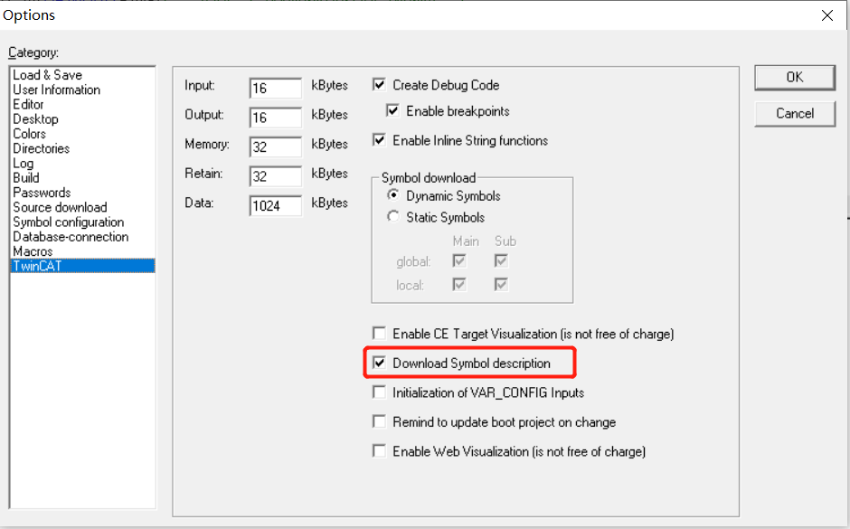

勾选上图方框。

## 测试结果

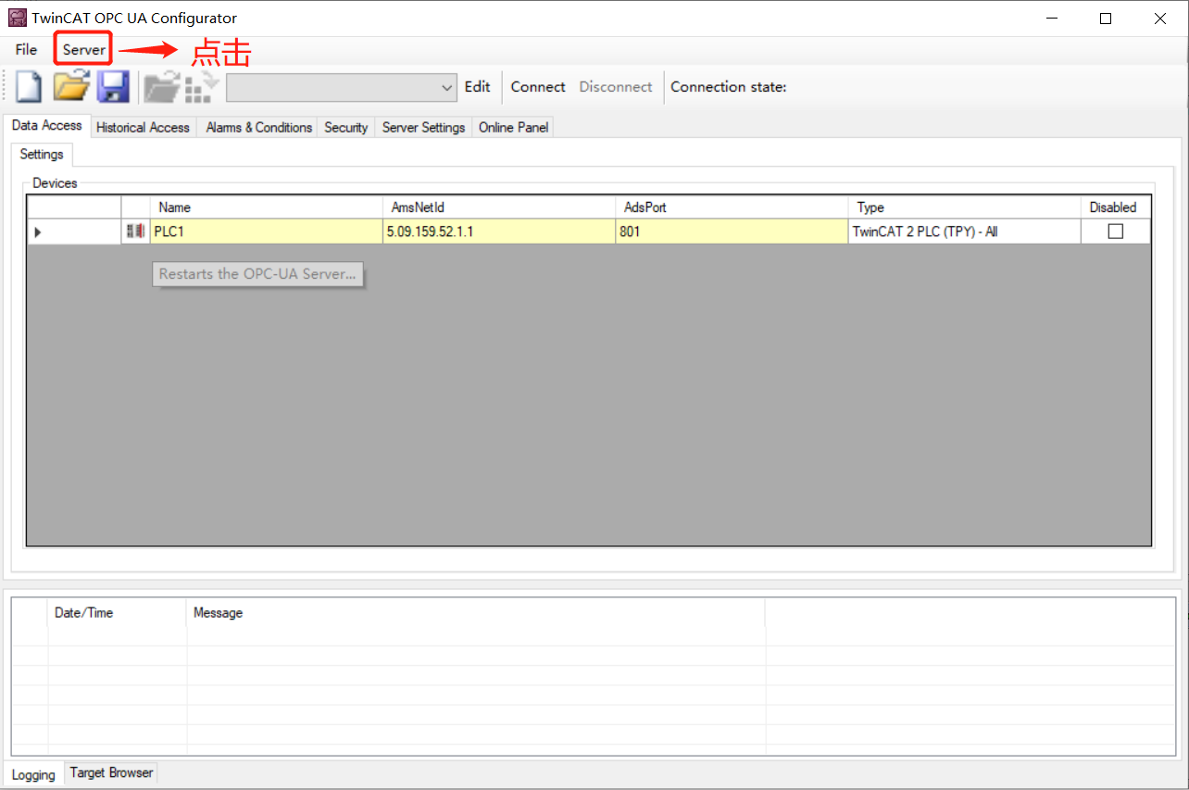

从客户端重新连接OPC UA 服务器，数据刷新正常，如下图：

# TC3控制器OPC UA通信作server常见问题

## TF6100 OPC UA Server 4.4.0以后版本安装

在TF6100 OPC UA Server软件安装过程中，默认是不勾选None/None endpoint，如果客户OPC UA通讯不加密，必须要勾选Enable None/None endpoint如下图：

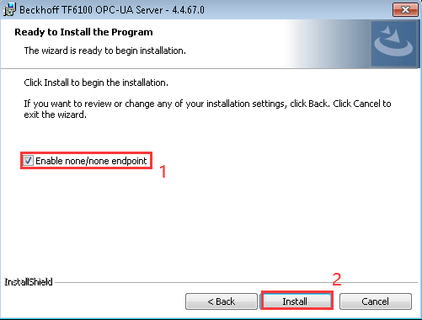

## TF6100 OPC UA Configurator软件安装

客户如果在倍福控制器系统内部安装OPC UA Configurator软件，需要嵌入到XAE Shell（倍福控制器系列里面安装的是TC31-FULL-Setup ），如下图：

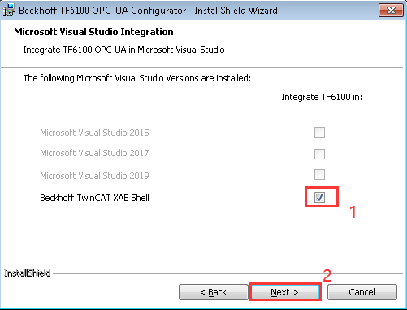

## TF6100 OPC UA Server 4.4.0版本以后必须初始化

如下图所示：

方法一：通过OPC UA Configurator来初始化

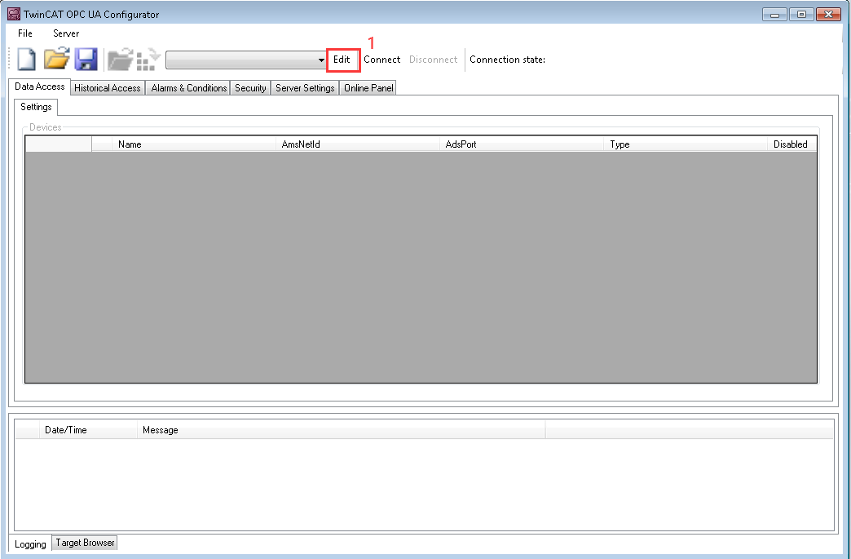

上图标号1：opc.tcp://localhost:4840表示默认为本机，如果是远程桌面在倍福控制器系统上打开的OPC UA Configurator，采用默认设置，如果是在调试的笔记本电脑上打开的OPC UA Configurator那么就需要将“localhost”修改为控制器IP地址，例如“169.254.1.100”；端口号不变。确定以后点击Get Endpoints，上图标号2。弹出下图的弹框，点击Creat：

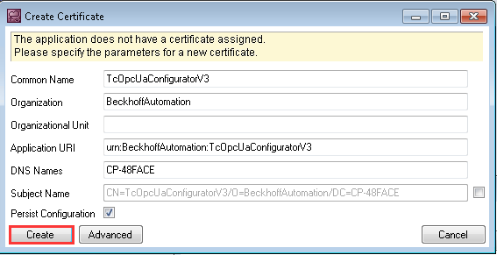

接着出现下图，点击Add：

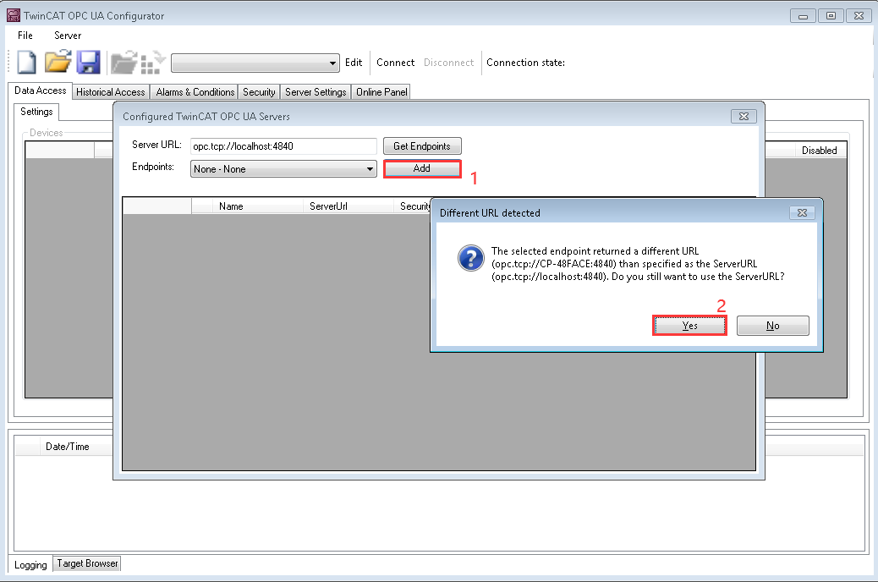

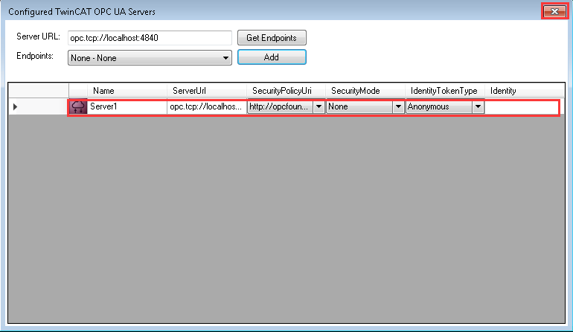

如上图所示，OPC UA Server配置成功，出现一个Server1，点击×，关闭界面。

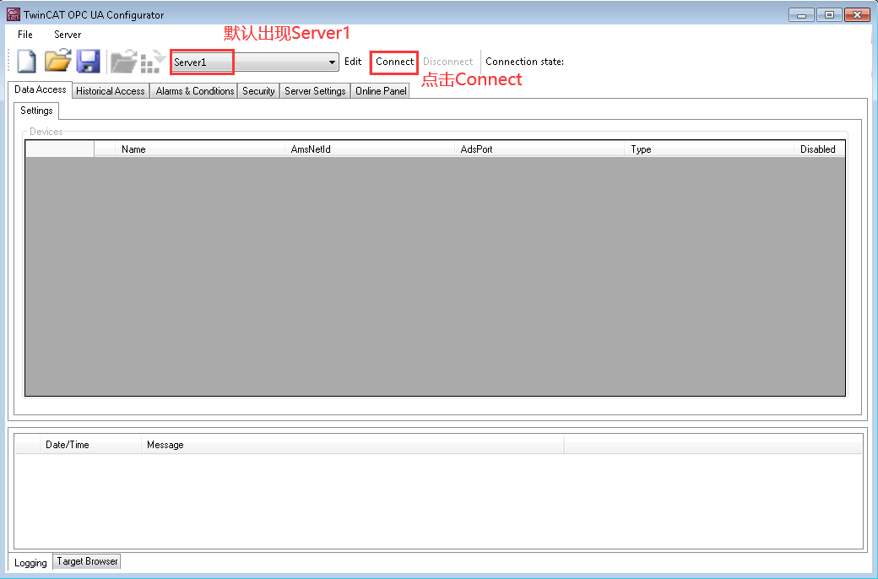

出现OPC UA Server初始化的提示窗口，如下图：

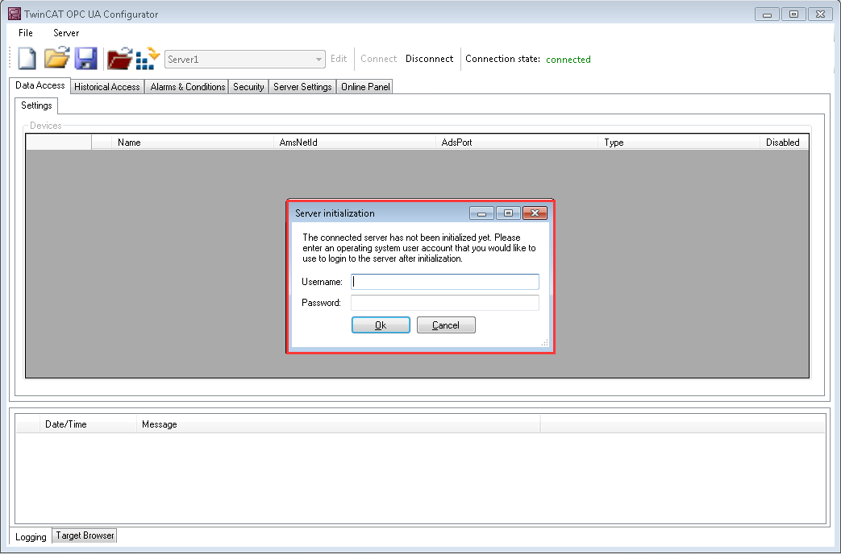

填写用户名和密码，初始化的用户名和密码客户可以自己设置，这里采用：

用户名：Administrator，密码：1

点击ok后出现以下画面：

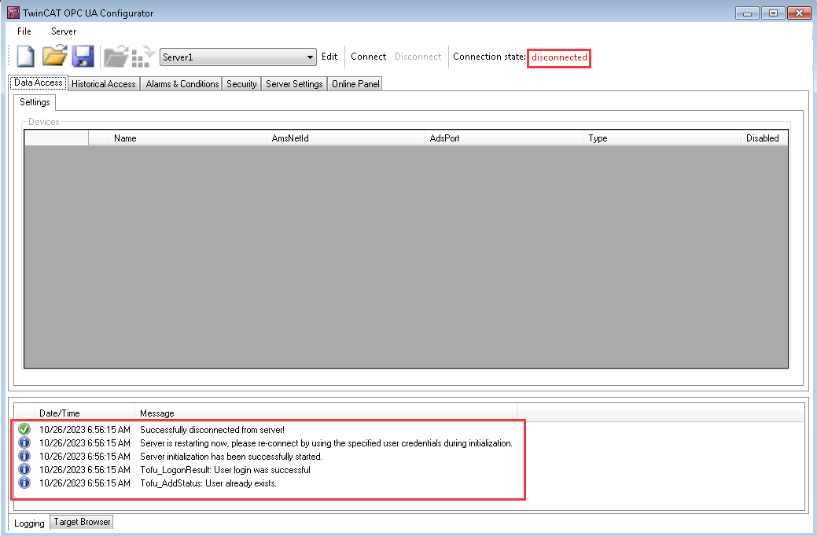

可以不用管这个画面了，或者可以单击×，关闭配置界面。

方法二：通过第三方调试工具UA Expert来初始化，也以倍福控制器上安装的UA Expert软件举例。UA软件官方下载链接：<https://www.unified-automation.com/downloads.html>；也可从倍福ftp上下载：<https://download.beckhoff.com/download/software/TwinCAT/TwinCAT2/Supplement/TwinCAT_OPC_UA_Server/Demo/ThirdPartyUA-Client.zip>。

打开UA Expert，添加Server，如上图：

弹出如下窗口：

表格

点击Trust Server Certificate:

图形用户界面

出现上图，再次点击Continue:

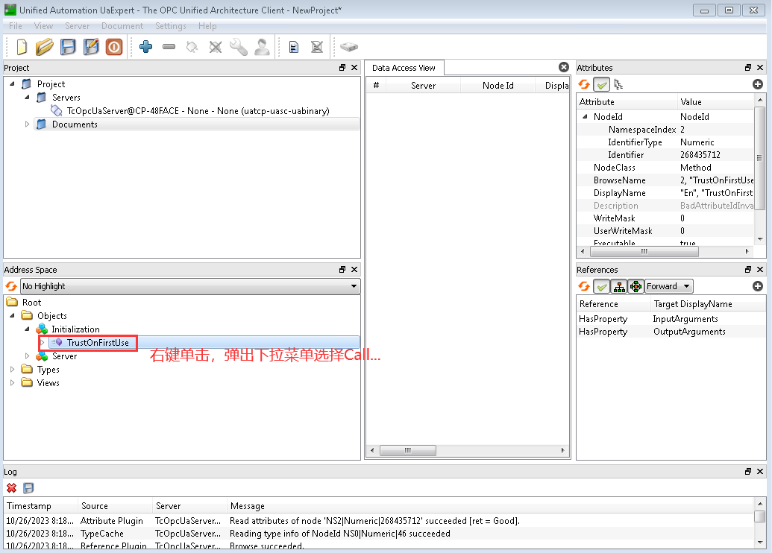

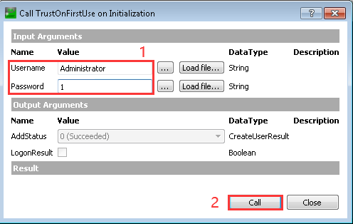

在初始化窗口，填写用户名和密码，然后点击Call

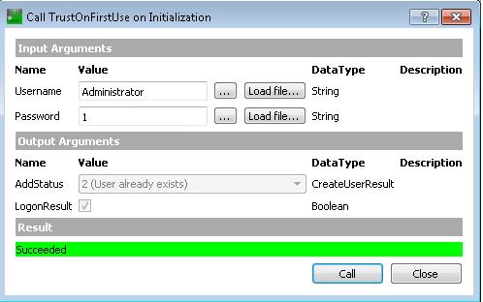

弹出初始化成功的提示，关闭这个窗口。

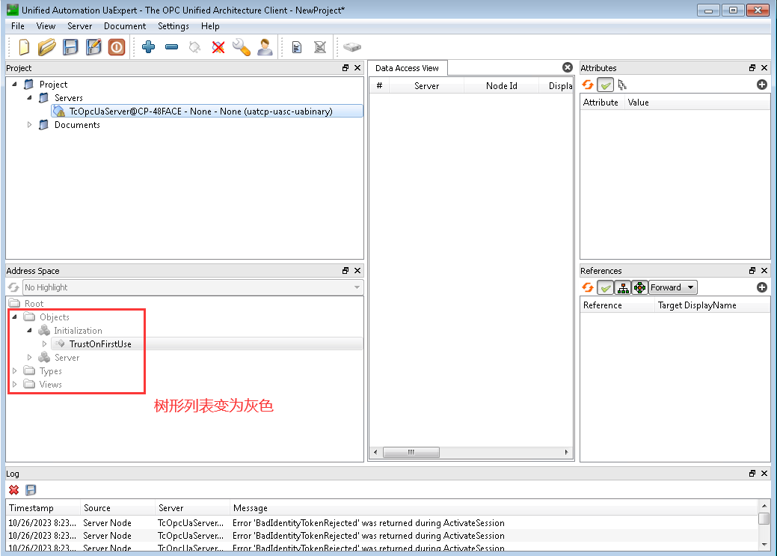

发现树形列表变成灰色，如上图，重新添加一次Server：

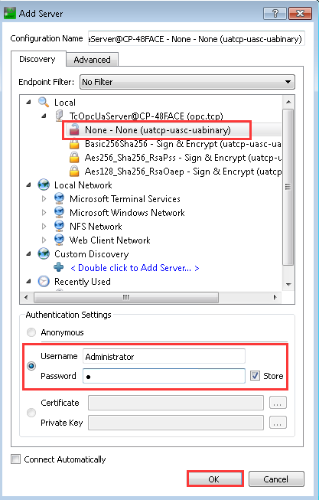

将初始化时设置的用户名和密码填入上图，点击OK

弹出上图提示对话框，点击OK

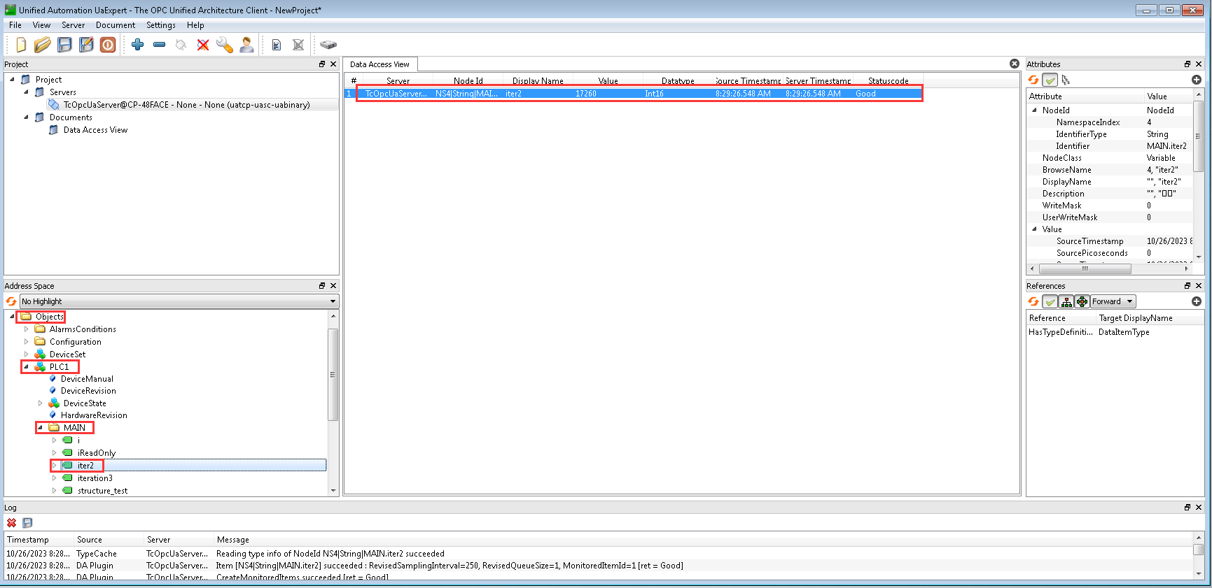

如上图，OPC UA 通讯调试成功。

## 用TF6100 OPC UA 自带的Sample Client调试

默认是opc.tcp://localhost:4840，如果是在调试的笔记本电脑上打开，需要修改，这里不赘述。

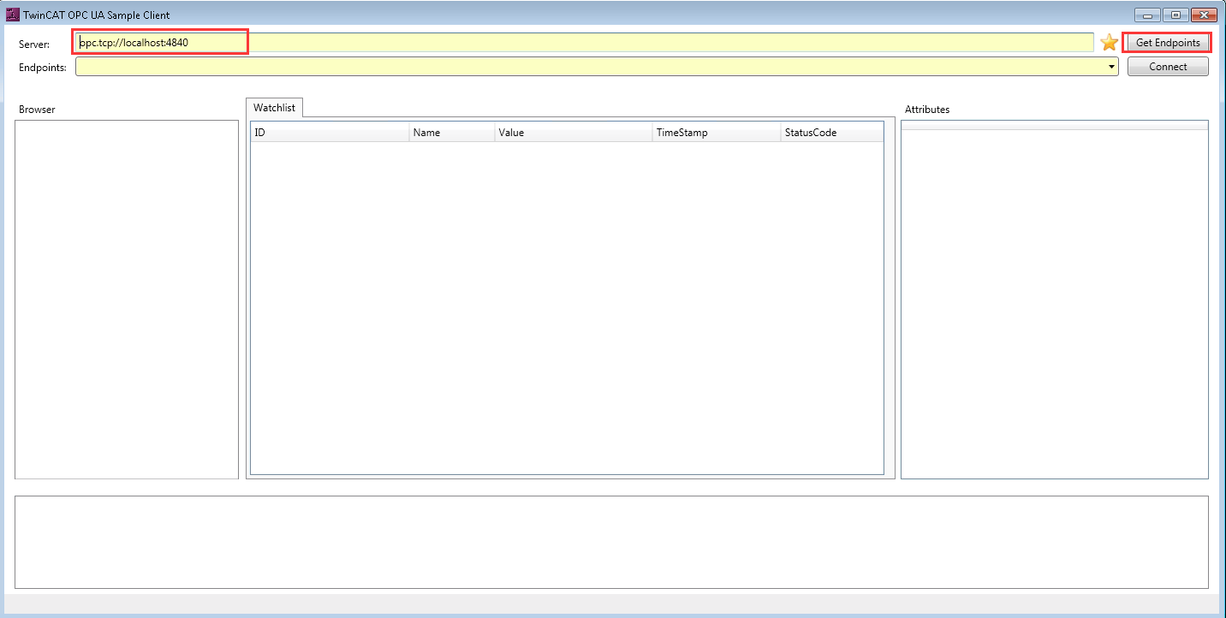

上图点击Get Endpoints，弹出下图对话框，点击Create：

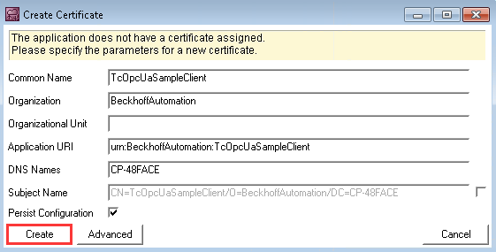

出现下图，点击Connect：

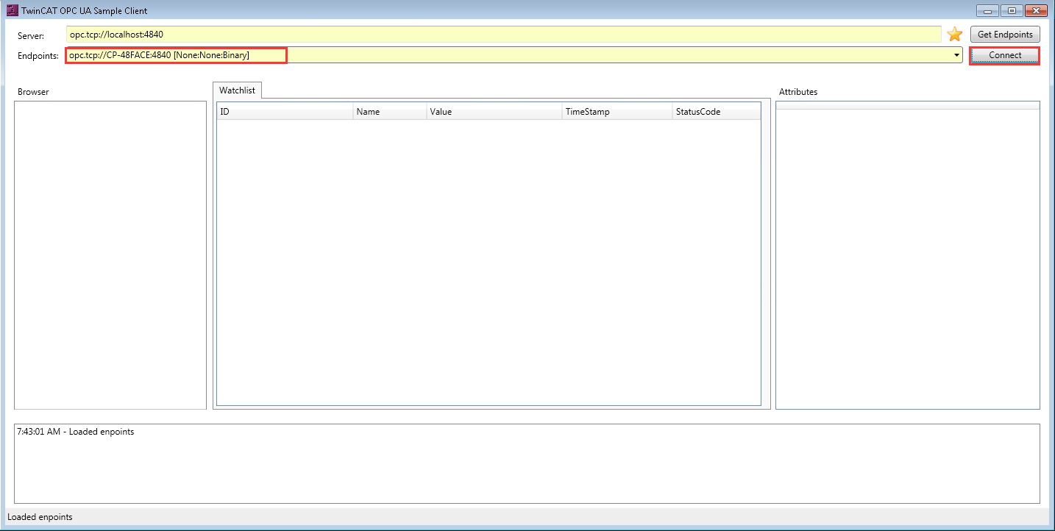

填写之前初始化设置的，用户名和密码：

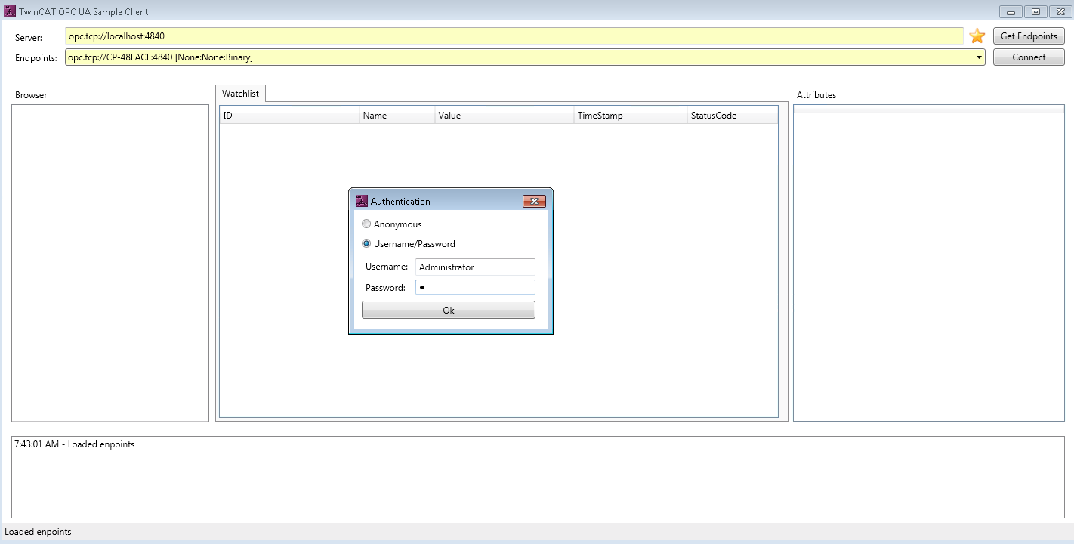

点击ok以后，OPC UA 通讯测试成功。如下图：

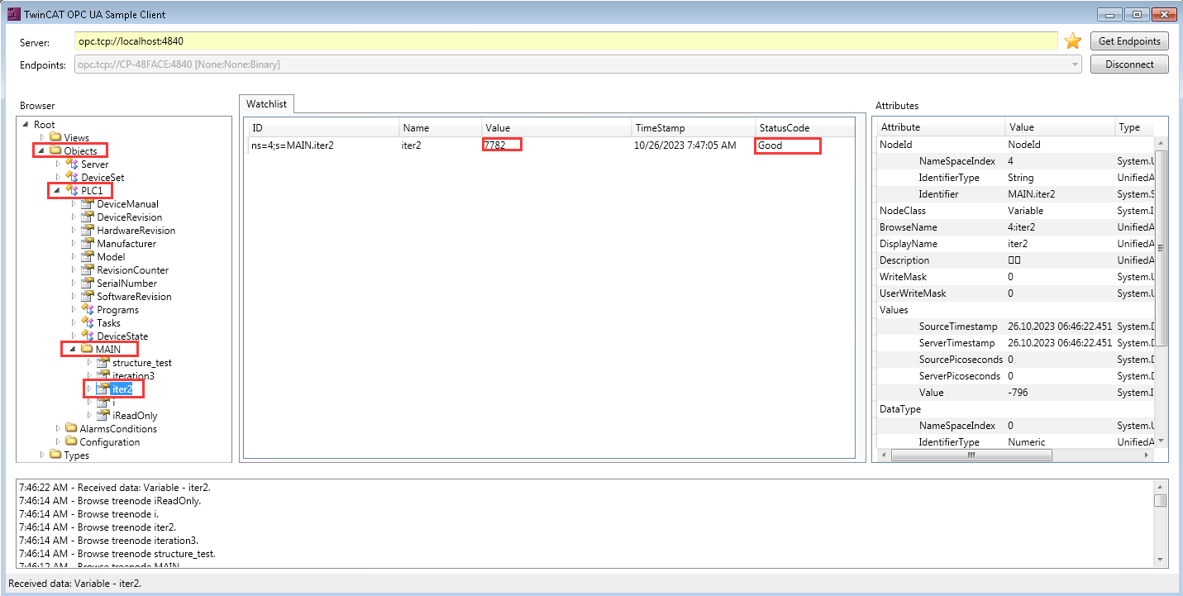

**上海（ 中国区总部）**

中国上海市静安区汶水路 299 弄 9号（市北智汇园）

电话: 021-66312666

**北京分公司**

北京市西城区新街口北大街 3 号新街高和大厦 407 室

电话: 010-82200036 邮箱: beijing@beckhoff.com.cn

**广州分公司**

广州市天河区珠江新城珠江东路32号利通广场1303室

电话: 020-38010300/1/2 邮箱: guangzhou@beckhoff.com.cn

**成都分公司**

成都市锦江区东御街18号 百扬大厦2305 室

电话: 028-86202581 邮箱: chengdu@beckhoff.com.cn

|  |  |
| --- | --- |
| 请用微信扫描二维码  通过公众号与技术支持交流 | 倍福官方网站：  https://www.beckhoff.com.cn  在线帮助系统：  https://infosys.beckhoff.com/index_en.htm |
| 倍福虚拟学院：  https://tr.beckhoff.com.cn/ |
| 招贤纳士：job@beckhoff.com.cn  技术支持：support@beckhoff.com.cn  产品维修：service@beckhoff.com.cn  方案咨询：sales@beckhoff.com.cn |
|  |